Celjska kotlina

Referat za geografijo

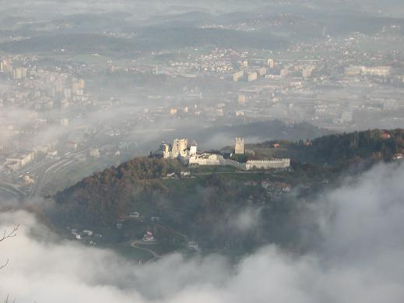

LEGA
*Celjska kotlina je tretja največja kotlina v Sloveniji
*S treh strani jo obdaja strm obod:
-na jugu posavsko hribovje
-na zahodu zakrasneli planoti Dobrovlje in Menina
-na severu Velenjsko hribovje
-ter vzhodno podaljški Karavank
*Proti vzhodu je odprta in prehaja v Voglajnsko gričevje
*Velenjska kotlina na severo-zahodu je geološko del Celjske kotline

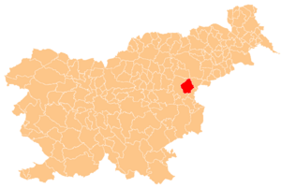

POVRŠJE
*Površje v južnem delu Saleške doline je prodnato,peščeno in ilovnato,v osrčju kotline na vzhodu,pa je gričevnat svet,ki ga vmesna podolja in rečne doline razčlenjujejo na Ložniško,Hudinjsko in Voglajnsko gričevje

PODNEBJE
*Odprtost kotline proti vzhodu omogoča vdore hladnejšega zraka pozimi in nekoliko toplejšega zraka poleti
*V hladni polovici leta je v ravninskih delih pogost temperaturni obrat,v gričevju pa se na prisojah nad dnom dolin razteza toplotni pas,ugoden za sadjarstvo in ponekod za vinogradništvo
*Najbolj hladen je januar(ok.-2°C)
*Najbolj topel pa je julij(ok.19°C)
*Letna količina padavin se zmanjšuje od zahoda proti vzhodu,njihova razporeditev je ugodna predvsem za pridelovanje hmelja

VODOVJE
*Glavna reka Savinja tu dobi pritoke Pako,Bolsko in Ložnico,v enem najbolj izrazitih sotočij v Sloveniji na območju Celja pa Voglajno,v katero se pred izlivom izteka Hudinja,ter Ložnico s pritokoma Sušnico in Kaprivnico

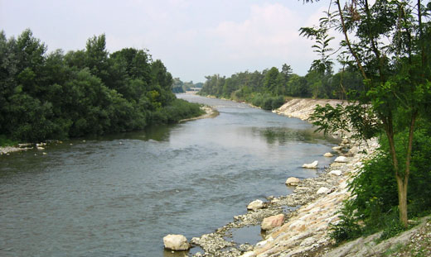

RASTJE
*Ob Savinji so ozki nasadi topola,pri ilovnatem obrobju so manjše krpe z mešanim gozdom
*V gričevju prevladujejo mešani sestoji bukve,hrasta,kostanja,bora in smreke
*Gozdov je največ v osojnih legah,precej tudi na dnu ilovnatih dolinic;takšen je velik gozd Dobrava vzhodno od Nove Cerkve v Dobrnskem polju

POSELITEV
*Celjska kotlina je ena najbolj gosto naseljenih v Sloveniji,ravnina približno petkrat gosteje od gričevnatega sveta
*Bila je že zgodaj izkrčena,zlasti njen južni in vzhodni del,kjer so našli številne arheološke ostanke
*Zdaj so na ravnini gručasta in deloma obcestna precej urbanizirana naselja,po gričevju je poselitev bolj razložena
*Glavni središčni kraji so Celje,Velenje,Žalec,Polzela,Vransko,Vojnik,Dobrna,Šmartno ob Paki,Šoštanj...

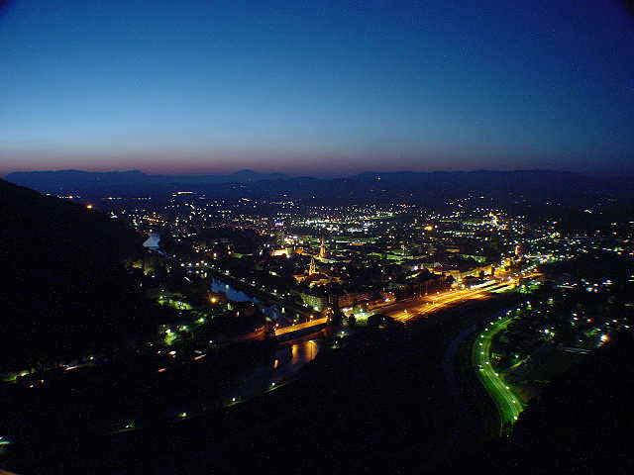

GOSPODARSTVO

°Kmetijstvo
*Čeprav je ravnina močno industrializirana,je pomembna vloga kmetijstva,zlasti hmeljarstva,poljedelstva in govedoreje
*Kmetijstvo je nadpovprečno intenzivno,tržno usmerjeno in specializirano

°Industrija
*Tovarne so osredotočene v Saleški dolini,osrčju Spodnje Savinjske doline,ter v Celju in njegovi bližnji okolici
*Prvi obrati so bili navezani na premogovništvo,na severnem obrobju Posavskega hribovja,ki so nehali delovati sredi 60-ih let v 20.stoletju
*Pomembne industrijske panoge so predvsem tekstilna,kovinska,elektrotehnična,lesna,industrija gradbenega materiala,keramična,kemična in živilska

°Promet
*Zlasti spodnja Savinjska dolina je pomembno prometno vozlišče,ki jo prečka avtocesta

*Železniško omrežje je potisnjeno v vzhodni del,železnica proti Velenju pa ni povezana z drugimi programi

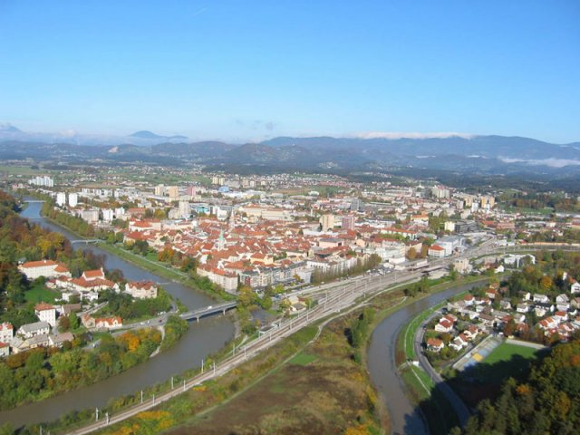

VIRI
*http://sl.wikipedia.org/wiki/Celjska_kotlina
*www.Celjska kotlina.com
*knjiga:Priročnik za popotnika ali poslovnega človeka-Savinjsko(Celje,Velenje)A-Ž

